**云南省肿瘤医院后勤保障部**

**竞争性磋商文件**

**招标项目：云南省肿瘤医院中心花坛及鱼池绿化美化服务项目**

**2024年12月**

**第一章 竞争性磋商公告**

云南省肿瘤医院中心花坛及鱼池绿化美化服务项目已按医院相关管理规定进行审批并进入实施阶段，资金来源医院自筹，项目已具备招标条件，现决定对该项目进行竞争性磋商。

**一、项目概况**

（一）招标项目

|  |  |
| --- | --- |
| 项目名称 | 预算控制金额 |
| 云南省肿瘤医院中心花坛及鱼池绿化美化服务项目 | 8万元 |

1. 服务内容

1.对医院中心花坛及鱼池进行绿化美化提升，包含:苗木的供应、运输、种植、现场苗木的卸载等服务并提供绿化美化设计方案。

2.全部苗木种植后成活管养期为3个月(由项目验收合格之日起，管养3个月)，成活率要求100%。若达不到该成活率，由供应商负责补种同品种、同规格苗木至要求的成活率值为止，且所有费用由供应商负责。

（三）服务要求

符合国家、地方及行业现行相关标准、规范的规定，满足招标文件以及招标人的要求。

（四）项目地点：云南省肿瘤医院内。

**二、招标编号**：HQZB20240012-02

**三、投标人资格要求**

1.投标人须为经市场监管部门登记注册的独立企业（事业）法人或组织, 具备有效的营业执照，经营范围包含花卉销售相关服务；

2.供应商未被列入“信用中国”网站（www.creditchina.gov.cn）失信被执行人、重大税收违法案件当事人名单；（提供网上截图打印件加盖投标人公章）；

4.近三年承担过类似项目业绩。（**业绩证明材料可为合同、中标通知书或协议且合同服务期满一年以上等**）。

5.投标人须在昆明地区设有长驻办事机构，并提供相关证明材料并加盖单位公章（如：出具房屋租赁合同），本地企业可不提供。

6.本次招标不接受联合体投标。

7.**未在规定时间及地点报名参加本项目的投标人，不得参与本次招标。**

**四、其他事项**

1.凡有意参加投标者，请于2024年 12 月11 日至2024年12月 13 日（法定公休日、法定节假日除外），每日上午 8:00 时至 12:00 时，下午14:00时至 18：00 时(北京时间，下同)，到云南省肿瘤医院后勤楼412室，持以下证件，即可办理报名手续并领取招标文件。

（1）企业营业执照（复印件加盖公章，原件备查）；

（2）法定代表人身份证明书（原件）；

（3）经办人授权书（原件）及身份证（原件）；

（4）提供投标人未被列入“信用中国（http://www.creditchina.gov.cn/）”、“信用中国（云南）（http://www.yncredit.gov.cn/）”的失信被执行人（查询截图）。（复印件加盖公章）；

（5）提供近三年承担过类似项目业绩。（业绩证明材料可为合同、中标通知书或协议且合同服务期满一年以上等）；（复印件加盖公章，原件备查）。

2.未在规定时间及地点报名参加本项目的投标人不得参与本次招标。

3.采购方式：综合评分法

该项目允许投标人现场二次报价。各投标人根据自身情况及项目概况拟定方案，评标委员会将根据投标人的报价、服务方案、人员配备、类似业绩等进行综合比较、打分，并推荐中标候选人。

**五、开标时间：**2024年12月17日,下午3：00，门诊楼5楼6号会议室。

**六、标书要求**

1.提供纸质版：正本1份，副本2份，**密封装订**

**七、发布公告的媒介**

本次招标公告在“云南省肿瘤医院内、外网”上发布。我单位对其他网站或媒体转载的公告及公告内容不承担任何责任。

欢迎具有相应资质和能力的投标人参加本次招标。

**八、公告期限：**发布公告之日起3个工作日。

**九、联系人：** 张老师 0871-68179749。

云南省肿瘤医院

2024年12 月 11 日

附件： 中心花坛

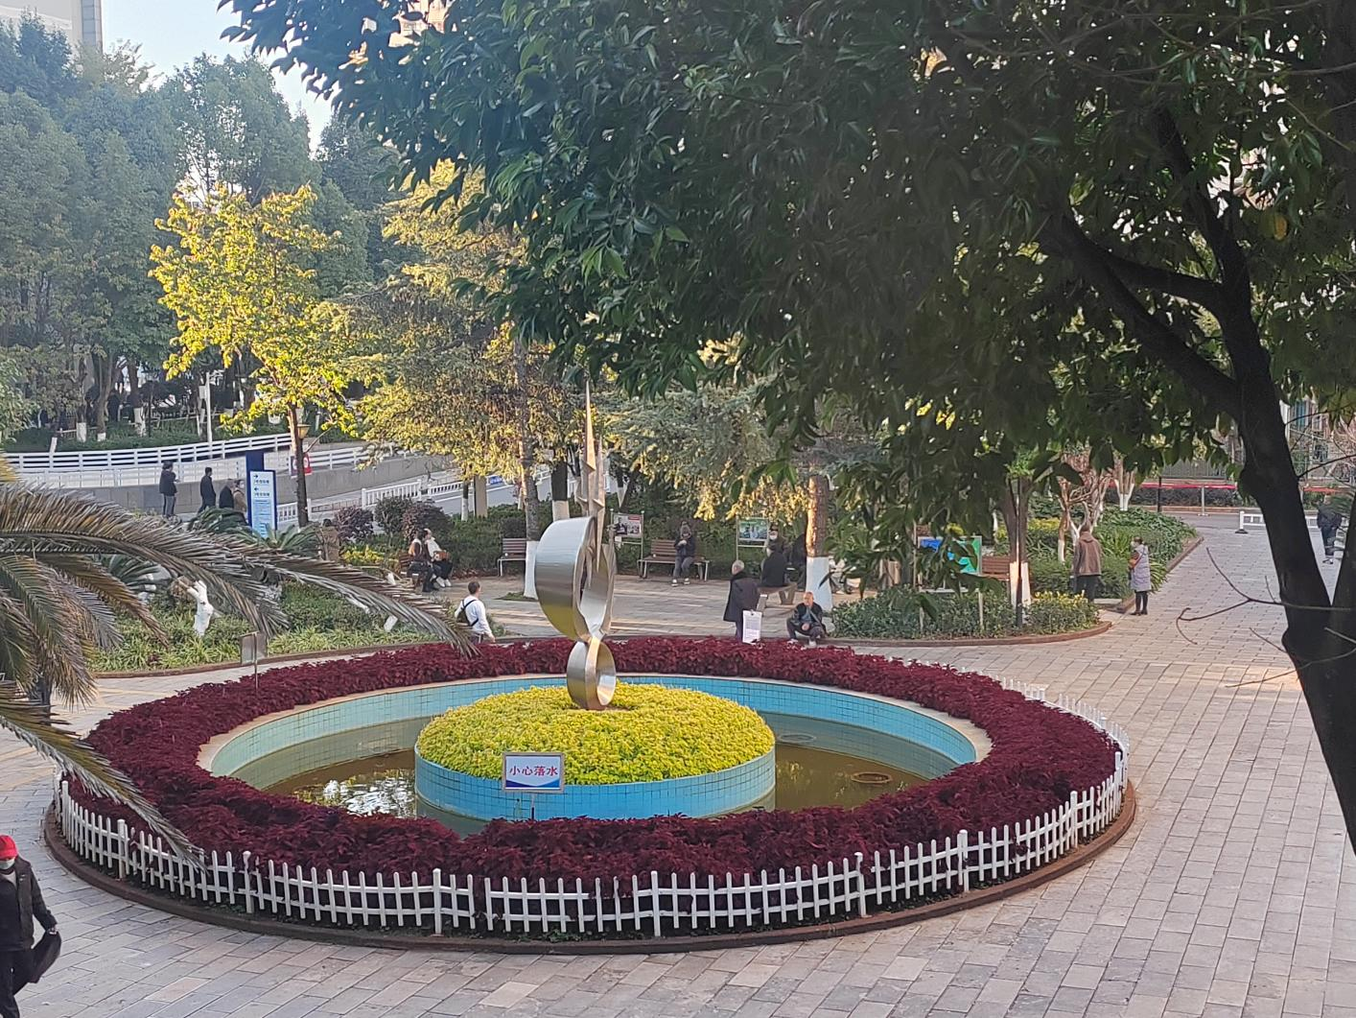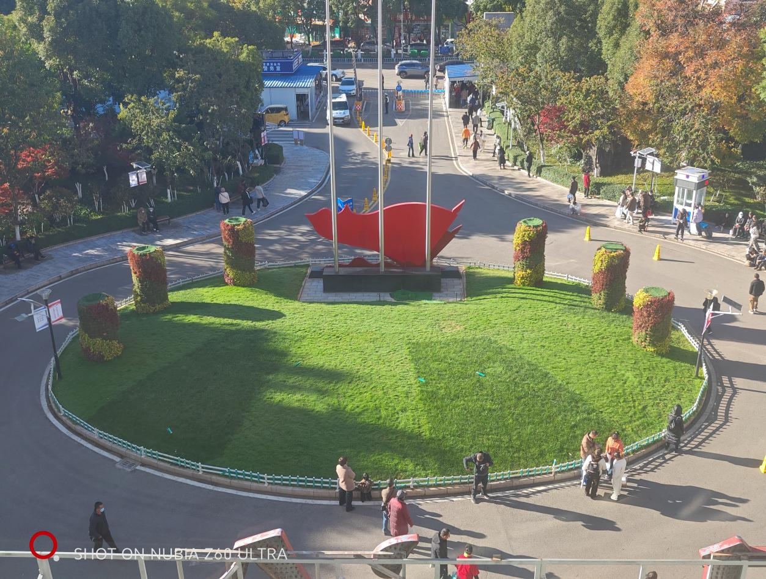鱼池

9m

23m

23m

9m

1.4mm

1.4m